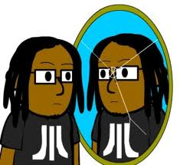
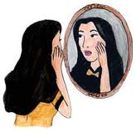

REFLEXIVOS
EU | - ME
TU / VOCÊ | - TE / - SE
ELE / ELA | - SE
NÓS | - NOS
VÓS / VOCÊS | - VOS / - SE
ELES /ELAS | - SE

